Муниципальное бюджетное общеобразовательное учреждение средняя общеобразовательная школа имени Героя Российской Федерации Р.А. Китанина

р.п. Тамала

Отчёт о работе объединения «Робототехника» 2018- 2019 год

Программа курса направлена на формирование творческой личности живущей в современном мире. Технологические наборы LEGO MINDSTORMS NXT 2.0 ориентированы на изучение основных физических принципов и базовых технических решений, лежащих в основе всех современных конструкций и устройств.

Наши учащиеся участвовали в различных мероприятиях:

|  |  |
| --- | --- |
| **Сроки** | **Мероприятия** |
| сентябрь | Первое заседание объединения «Робототехника» |
| Организация кружков «Первые шаги в робототехнику» в начальном и среднем звене» |
| октябрь | Организация лаборатории по робототехнике. |
| Заседание объединения по теме «Робототехника NXT в обучении» |
| ноябрь | Семинар «Датчики в робототехнике и их использование на уроках» |  |
| декабрь | Соревнование шагающий робот |  |
| январь | Семинар « Робототехника от детского сада до школы» |  |
| февраль | «Мой робот» защита проектов |  |
| март | Соревнование «Битва роботов» |  |
| апрель | Соревнования «Лестница» |  |
| май | Заседание «Итоги работы объединения» |  |
|  |  |

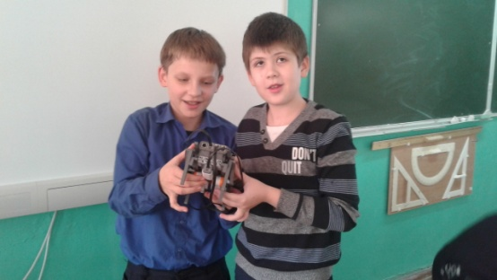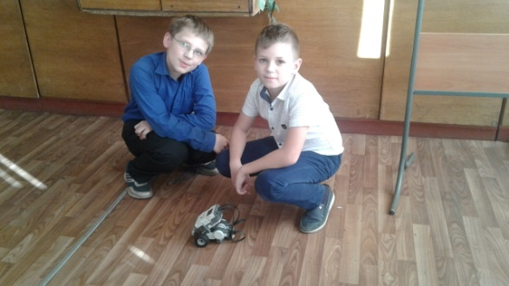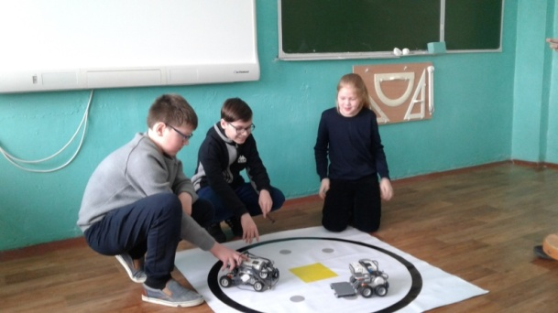

Шагающий робот

Битва роботов

Мой первый робот

Руководитель Баженова Н.И.